ANEXO 1— ANEXO TÉCNICO

INTERVENCION SITIO CRITICO EN EL K2+700 Y K9+000 VIA NEIRA ARANZAZU MUNICIPIO DE NEIRA DEPARTAMENTO DE CALDAS

- DESCRIPCIÓN DEL PROYECTO:
El tramo vial vía Neira Aránzazu hace parte de la red vial departamental, constituye una alternativa de vía de comunicación para los habitantes de la Zona Centro Sur de Caldas, donde actualmente se viene desarrollando un gran proyecto de cultivos de aguacate hass en todos estos municipios, además de los tradicionales cultivos de café y frutales que deben ser transportados en el menor tiempo posible a los centros de consumo o al puerto de Buenaventura en el caso del aguacate, para lo cual se requieren vías que garanticen la conectividad permanente.

En el en el k2+700 y k9+000 de la vía Neira Aránzazu, se dificulta el tránsito normal de los vehículos por la pérdida parcial de la banca debido a unos procesos erosivos de taludes inferiores de la vía, generándose verdadero riesgo para los que transitan por esta vía, por lo que en las temporadas de lluvias los vehículos de carga deben utilizar vías alternas retrasando el transporte normal de los productos.

Para mejorar las condiciones de transitabilidad de este tramo vial, se requiere la construcción de pantallas con anclajes pasivos para lograr la estabilidad del talud inferior de la vía, recuperando su ancho normal y el manejo de las aguas a lo largo del talud afectado y la conducción de las aguas hasta un cauce estable.

- DESCRIPCIÓN OBRA ACTUAL O ZONA A INTERVENIR
Actualmente el sector de la vía Neira – Aránzazu, en el K2+700 Y K9+000, presenta pérdida de banca por deslizamiento en taludes inferiores de la vía, lo que dificulta el tránsito normal de vehículos por esta vía de orden departamental cuya superficie de rodadura es en afirmado y a la cual se la realiza mantenimiento con una periodicidad anual

- Localización:
Las obras se realizarán en el k2+700 y k9+000, en la vía Neira –Aránzazu.
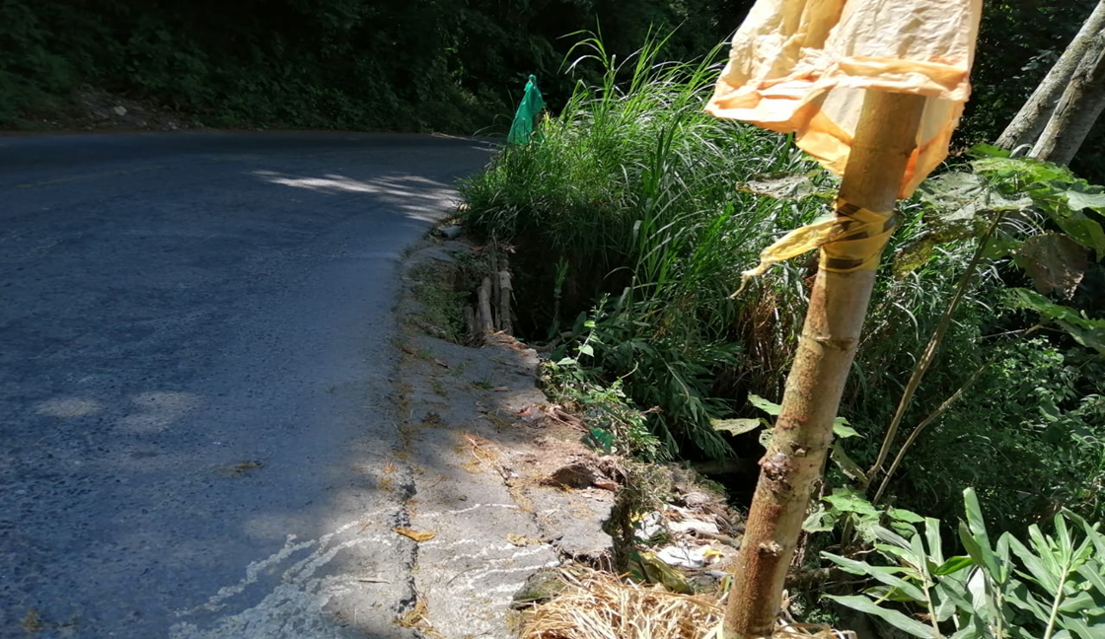

Figura 1.1. Localización de la vía [Incluir la localización del proyecto.]

- ACTIVIDADES POR EJECUTAR Y ALCANCE:
Se construirán pantallas en concreto reforzado y anclajes pasivos cimentadas mediante una viga de enrase sobre micro pilotes en concreto reforzado con enrocados para la disipación de las aguas y la conformación de la vía que se perdió.

Ítems de pago:
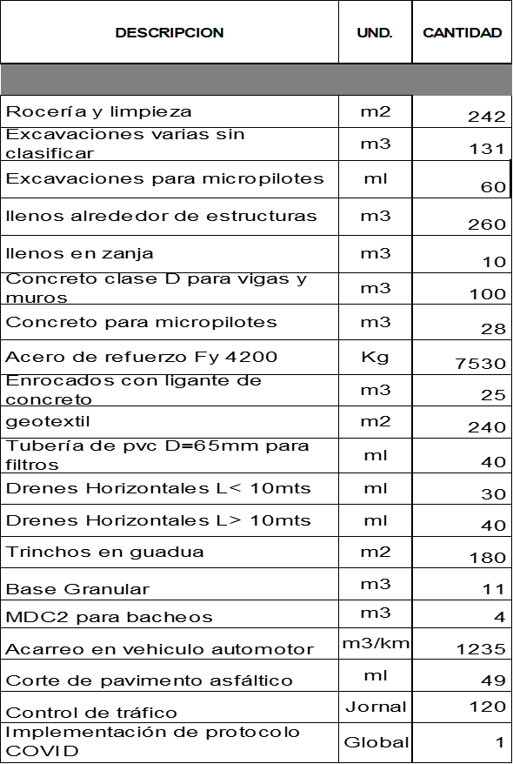

- PLAZO PARA LA EJECUCIÓN DEL CONTRATO
El plazo previsto para la ejecución de las actividades que se deriven del presente Proceso es el establecido en la sección 1.1. Del Pliego de Condiciones, el cual se contará en la forma prevista en el Anexo 5 – Minuta del Contrato.

- FORMA DE PAGO
La Entidad pagará el contrato celebrado de la siguiente manera a precios unitarios:
Con un anticipo equivalente al 20% del valor del contrato.
El 80% restante mediante pagos parciales, dependiendo la cantidad ejecutada del objeto de la obra, los ítems de obra desarrollados y el presupuesto disponible. previa entrega de los informes de las actuaciones realizadas por el Contratista, la certificación de recibo a satisfacción por parte del supervisor del contrato, constancia de pago de los aportes correspondientes al sistema de seguridad social integral, los cuales deberán cumplir las previsiones legales y se liquidarán sobre el 40 % del valor de la factura. (En caso de ser persona natural)
Según la ley 1474 de 2011 artículo 91, los contratos de menor cuantía o de mínima cuantía ,están exonerados de constituir fiducia o patrimonio autónomo para el manejo de los recursos entregados a título de anticipo, sin embargo como el anticipo son recursos de las entidades públicas y para garantizar que ese dinero entregado como anticipo se destine a la ejecución de la obra, el contratista debe abrir una cuenta separada, no conjunta, a nombre del contratista identificada ante la entidad bancaria , como cuenta del anticipo del este contrato , en todo caso, el contratista deberá presentar la relación, previa de los gastos de anticipo , la cual debe ser avalada por el supervisor. Los rendimientos que llegaren a producir los recursos así́ entregados, pertenecerán al tesoro.”
PARAGRAFO: El contratista seleccionado en este proceso deberá asumir el costo de las siguientes estampillas sobre el valor del contrato adjudicado: Prodesarrollo equivalente al 2%, Prouniversidad equivalente al 1%, Prohospital Santa Sofia equivalente al 1%, y Adulto Mayor equivalente al 3%. De conformidad con el artículo 174 del Estatuto de Rentas del Departamento (Ordenanza 816 de 2017), el pago de tales estampillas se efectuará mediante retención sobre anticipos, pagos, pagos parciales o abonos en cuenta”.

- CONDICIONES PARTICULARES DEL PROYECTO
Las obras se realizarán bajo las especificaciones técnicas del INVIAS 2007 y las especificaciones particulares que se presentan en anexo correspondiente.

- Materiales
Material de base, riego de imprimación y mezcla densa en caliente tipo MDC-2
Los materiales, suministros y demás elementos que hayan de utilizarse en la construcción de las obras, deberán ser los que se exigen en las especificaciones y adecuados al objeto a que se destinen. Para los materiales que requieran procesamiento industrial, éste deberá realizarse preferiblemente con tecnología limpia. El proponente favorecido con la adjudicación del contrato se obliga a conseguir oportunamente todos los materiales y suministros que se requieran para la construcción de las obras y a mantener permanentemente una cantidad suficiente para no retrasar el avance de los trabajos.
- Documentos que entregará la Entidad para la ejecución del contrato
Se entregará al contratista el listado de puntos a intervenir con sus respectivas abscisas y volumen estimado de MDC-2 a aplicar.
El Contratista deberá realizar lo necesario y suficiente en orden a conocer, revisar y estudiar completamente los estudios y diseños que la Entidad entregue para la ejecución de las obras objeto de este Contrato. En consecuencia, finalizado el plazo previsto por la Entidad para la revisión de estudios y diseños [Cuando aplique], si el Contratista no se pronuncia en sentido contrario, se entiende que ha aceptado los estudios y diseños presentados por la Entidad y asume toda la responsabilidad de los resultados para la implementación de los mismos y la ejecución de la obra contratada, con la debida calidad, garantizando la durabilidad, resistencia, estabilidad y funcionalidad de tales obras.
Cualquier modificación y/o adaptación y/o complementación que el Contratista pretenda efectuar a los estudios y diseños deberán ser tramitadas por el Contratista para su aprobación por la Interventoría, sin que ello se constituya en causa de demora en la ejecución del proyecto.
- INFORMACIÓN SOBRE EL PERSONAL PROFESIONAL:
Para efectos del análisis de la información del personal, se tendrán en cuenta las siguientes consideraciones:
- Las hojas de vida y soportes del personal vinculado al proyecto serán verificadas una vez se adjudique el contrato y no podrán ser pedidas durante la selección del contratista para efectos de otorgar puntaje o como criterio habilitante.
- Si el contratista ofrece dos (2) o más profesionales para realizar actividades de un mismo cargo, cada uno de ellos deberá cumplir los requisitos exigidos en los pliegos de condiciones para el respectivo cargo. Un mismo profesional no puede ser ofrecido para dos o más cargos diferentes.
- El contratista deberá informar la fecha a partir de la cual los profesionales ofrecidos ejercen legalmente la profesión.
- Las certificaciones de experiencia de los profesionales deben ser expedidas por la persona natural o jurídica con quien se haya establecido la relación laboral o de prestación de servicios.
- El Contratista es responsable de verificar que los profesionales propuestos tienen la disponibilidad real para la cual se vinculan al proyecto. De comprobarse dedicación inferior a la aprobada se aplicarán las sanciones a que haya lugar.
- En la determinación de la experiencia de los profesionales se aplicará la equivalencia, así:

Postgrado con título | Requisitos de Experiencia General | Requisitos de Experiencia Específica
Especialización | Veinticuatro (24) meses | Doce (12) meses
Maestría | Treinta y seis (36) meses | Dieciocho (18) meses
Doctorado | Cuarenta y ocho (48) meses | Veinticuatro (24) meses

Las equivalencias se pueden aplicar en los siguientes eventos:
- Título de posgrado en las diferentes modalidades por experiencia general y viceversa.
- Título de posgrado en las diferentes modalidades por experiencia específica y viceversa.
- No se puede aplicar equivalencia de experiencia general por experiencia especifica o viceversa.
El personal relacionado debe estar contratado o contemplado dentro de la planta de personal del contratista y su costo debe incluirse dentro de los gastos de administración general del Contrato.
El personal requerido es el siguiente:

  - Un (1) ingeniero civil dedicación parcial
- Requisitos del personal
Todos los profesionales exigidos, deben cumplir y acreditar, como mínimo, los siguientes requisitos de formación y experiencia:

Profesional Ofrecido para el Cargo | Requisitos de Experiencia General | Requisitos de Experiencia Específica
Ingeniero civil | 1 año | -

- Maquinaria mínima del Proyecto
El equipo mínimo requerido es el siguiente:
1. mezcladora
2. vibrador
3. equipo de compactación tipo rana
La maquinaria mínima requerida será verificada una vez se adjudique el contrato y no podrá ser pedida durante la selección del contratista para efectos de otorgar puntaje o como criterio habilitante
- POSIBLES FUENTES DE MATERIALES PARA EL PROYECTO:
Las posibles fuentes de materiales serán las que determine el adjudicatario, aprobadas por el Interventor, y las cuales cumplan con la calidad requerida en las normas de ensayo y especificaciones generales y/o particulares vigentes.
Es responsabilidad del Proponente bajo su cuenta y riesgo inspeccionar y examinar el sitio donde se van a desarrollar las obras e informarse sobre la disponibilidad de las fuentes de materiales necesarios para su ejecución, con el fin de establecer si las explotará en su calidad de constructor y/o si las adquirirá a proveedores debidamente legalizados.
Las fuentes seleccionadas por el Contratista deben ser previamente autorizadas por la respectiva Interventoría, previo al inicio de las obras. El Contratista se obliga a realizar la explotación respetando las recomendaciones técnicas establecidas para evitar impactos ambientales; igualmente se obliga a cumplir la normativa ambiental y minera aplicable a la obra.
El Proponente deberá verificar previa a la presentación de la oferta, las distancias de acarreo de las posibles fuentes de materiales, existentes en el área de influencia del proyecto que sean susceptibles de utilizar; así como verificar que éstas se encuentran en funcionamiento y que cumplen con todos los requisitos legales ambientales y mineros; de tal forma que pueda garantizar la utilización para el proyecto. En consecuencia, las distancias de acarreo correspondientes deberán ser consideradas por el Proponente en los análisis de precios unitarios de la propuesta a presentar y será su responsabilidad.
Previo al inicio de las obras, los materiales que la Entidad identifique como indispensables en la ejecución del proyecto deben ser sometidos a ensayos para la aceptación o el rechazo por parte de la Interventoría, según la normativa aplicable. Los permisos de explotación deben ser tramitados por cuenta del Contratista, antes del inicio de las obras. De igual manera, las fuentes seleccionadas por el Contratista deben ser previamente autorizadas por la respectiva Interventoría, previo al inicio de las obras.

- OBRAS PROVISIONALES:
[La Entidad debe evaluar si la totalidad de esta sección aplica a la obra particular y hacer los cambios necesarios de acuerdo con las condiciones de la obra]
Durante su permanencia en la obra serán a cargo del constructor, la construcción, mejoramiento y conservación de las obras provisionales o temporales que no forman parte integrante del proyecto, tales como vías provisionales, vías de acceso y vías internas de explotación a las fuentes de materiales así como: las obras necesarias para la recuperación morfológica cuando se haya explotado por el constructor a través de las autorizaciones temporales; y las demás que considere necesarias para el buen desarrollo de los trabajos, cercas, oficinas, bodegas, talleres y demás edificaciones provisionales con sus respectivas instalaciones, depósitos de combustibles, lubricantes y explosivos, de propiedades y bienes de la Entidad o de terceros que puedan ser afectados por razón de los trabajos durante la ejecución de los mismos, y en general toda obra provisional relacionada con los trabajos.
En caso de que sea necesario el Proponente dispondrá de las zonas previstas para ejecutar la obra y la obtención de lotes o zonas necesarias para construir sus instalaciones, las cuales estarán bajo su responsabilidad.
Adicionalmente, correrán por su cuenta los trabajos necesarios para no interrumpir el servicio en las vías públicas usadas por él o en las vías de acceso cuyo uso comparta con otros contratistas.
El Proponente deberá tener en cuenta el costo correspondiente a los permisos y a las estructuras provisionales que se requieran cuando, de conformidad con el proyecto cruce o interfiera corrientes de agua, canales de desagüe, redes de servicios públicos, etc. En el caso de interferir redes de servicios públicos, estos costos serán reconocidos mediante aprobación de precios no previstos, incluidos en las correspondientes actas de obra aprobadas por el Interventor. Para lo anterior deberá tramitar la correspondiente aprobación de los precios no previstos del proyecto ante el ordenador, y en los casos que se requiera el permiso correspondiente ante la autoridad competente.
A menos que se hubieran efectuado otros acuerdos, el proponente favorecido con la adjudicación del contrato deberá retirar todas las obras provisionales a la terminación de los trabajos y dejar las zonas en el mismo estado de limpieza y orden en que las encontró. Así mismo, será responsable de la desocupación de todas las zonas que le fueron suministradas para las obras provisionales y permanentes.
- SEÑALIZACIÓN
[La Entidad debe evaluar si la totalidad de esta sección aplica a la obra particular y hacer los cambios necesarios de acuerdo con las condiciones de la obra]
De ser necesario, según los Estudios Previos son de cargo del Proponente favorecido todos los costos requeridos para colocar y mantener la señalización de obra y las vallas informativas, la iluminación nocturna y demás dispositivos de seguridad y de comunicación y coordinación en los términos definidos por las autoridades competentes.
Sin perjuicio de lo anterior, la Entidad deberá definir puntualmente cuales son los costos directos e indirectos incluidos dentro del Presupuesto Oficial dependiendo del proyecto a ejecutar.

- PERMISOS, LICENCIAS Y AUTORIZACIONES
Para este tipo de obras no se requiere de ninguna licencia, autorización o permiso

- NOTAS TÉCNICAS ESPECÍFICAS PARA EL PROYECTO:
Todas las actividades que se realizarán están incluidas en las especificaciones técnicas de INVIAS.

- DOCUMENTOS TÉCNICOS ADICIONALES
Se entregará al contratista al inicio de las obras un plano respectivo de la obra a realizar

En constancia, se firma en Manizales, a los 01 días del mes de julio de 2020.

______________________________________________
TATIANA RODRIGUEZ GOMEZ
Profesional especializado Secretaría de Infraestructura

